Nuôi cấy làm giàu các quần xã vi khuẩn kỵ khí từ các mẫu trầm tích có khả năng chuyển hóa tất cả các đồng phân của dichlorobenzene

Ngô Quỳnh Phương¹, Ngô Thị Thêu¹, Trần Thị Vân Thi², Nguyễn Hiền Trang³, Nguyễn Thi Việt¹, Nguyễn Hữu Đồng⁴, Trần Hòa Duân¹
¹ Khoa Công nghệ Hóa Môi trường, Trường Cao Đẳng Công Nghiệp Huế.
² Khoa Hóa học, Đại học Khoa học Huế
³ Khoa Cơ khí Công nghệ, Đại học Nông Lâm Huế
⁴ Khoa Sư phạm Tự nhiên, Đại học Hà Tĩnh

Tóm tắt: Các đồng phân của dichlorobenzene được sử dụng ngày cảng rộng rãi trong nhiều ngành công nghiệp khác nhau và đã gây ra mối quan ngại lớn về mặt môi trường. Các dichlorobenzene đã bị chuyển hóa bởi 02 quần xã vi khuẩn kỵ khí thu được từ việc nuôi cấy làm giàu 05 mẫu trầm tích của kênh rạch tại Thừa Thiên Huế. Mẫu nuôi cấy M1 đã chuyển hóa tất cả các đồng phân của dichlorobenzene theo con đường ưu tiên chuyển hóa chlorine ở vị trí sườn đơn với sản phẩm cuối cùng là monochlorobenzne mặc dù sự chuyển hóa chlorine ở vị trí cô lập vẫn diễn ra. Ngược lại, đối với mẫu nuôi cấy M2 thì sự chuyển hóa các dichlorobenzene theo con đường ưu tiên chuyển hóa chlorine ở các vị trí cô lập với monochlorobenzen và benzene lần lượt là sản phẩm trung gian và sản phẩm cuối cùng ngoại trừ mẫu nuôi cấy M2 với 1,2-dichlorobenzene (M2.2 chỉ phát hiện được benzene). Khả năng chuyển hóa của các quần xã vi khuẩn của M1 và M2 đối với các dichlorobenzene ổn định trong môi trường nuôi cấy tổng hợp hoàn toàn qua 3 lần cấy chuyển đã loại bỏ các yếu tố môi trường ảnh hưởng có trong mẫu trầm tích.
Từ khoá: Các đồng phân của dichlorobenzene; quần xã vi khuẩn kỵ khí; chuyển hóa sinh học

- Mở đầu:
Chlorobenzene là một trong những nhóm chất gây ô nhiễm môi trường hàng đầu hiện nay và đang thu hút sự quan tâm lớn từ các nhà nghiên cứu do việc sử dụng ngày càng rộng rãi các hợp chất hữu cơ này làm chất diệt nấm, diệt côn trùng, làm dung môi và chất trung gian chính trong nhiều ngành công nghiệp hóa chất, dược phẩm và nông nghiệp [1]. Sự ô nhiễm các chlorobenzene đã tác động xấu đến hệ sinh thái và sức khỏe của con người cũng như động vật bởi chúng có khả năng tích lũy và khuếch đại sinh học khi thâm nhập vào cơ thể và là các hợp chất đã được chúng minh là có khả năng gây các bệnh ung thư cho con người [2]. Ngoài ra, các hợp chất chlorobenzene là các hợp chất hữu cơ bền trong môi trường trước sự tác động của các yếu tố vật lý, hóa học và sinh học. Trong số các hợp chất chlorobenzene thì các đồng phân của dichlorobenzene (1,2-; 1,3- và 1,4-dichlorbenzene) thường dễ dàng phát hiện trong các loại mẫu môi trường khác nhau như trong nước thải sinh hoạt, nước thải công nghiệp, nước ngầm, trầm tích và tại các bãi xử lý chất thải. Ngoài ra, chúng cũng là những sản phẩm trung gian hoặc là sản phẩm cuối cùng của sự chuyển hóa sinh học của các hợp chất hữu cơ bền chlorobenzene chứa nhiều gốc chlorine hơn như hexachlorobenzene, các đồng phân của trichlorobenzene (1,2,3-; 1,2,4- và 1,3,5-trichlorbenzene). Sự chuyển hóa sinh học của các hợp chất dichlorobenzene bởi các nhóm vi khuẩn kỵ khí đã được chứng minh [3][4]. Tuy nhiên, chúng là các sản phẩm cuối cùng của rất nhiều sự chuyển hóa sinh học của các hợp chất hữu cơ chlorobenzene, điều đó chứng tỏ chúng cũng tương đối khó về chuyển hóa sinh học. Do đó, việc nghiên cứu sự chuyển hóa sinh học của các dichlorobenzene bởi sự nuôi cấy làm giàu các quần xã vi khuẩn kỵ khí từ các mẫu trầm tích thu được ở Việt Nam sẽ được trình bày trong bài báo này.
- Vật liệu và phương pháp nghiên cứu
2.1. Vật liệu
Tất cả các hóa chất được sử dụng trong thí nghiệm đều thuộc hóa chất phân tích có độ tinh khiết cao, 1,2-; 1,3- và 1,4-dichlorobenzene mua từ hãng Sigma-Aldrich (CHLB Đức) với độ tinh khiết 99.9%. Các khí N₂, CO₂ và H₂ được cung cấp bởi công ty khí TNHH Messer Việt Nam có độ tinh khiết 99.8%. Titamuiun chlorine 15% được mua từ công ty hóa chất Merck (CHLB Đức).
2.2. Phương pháp
2.2.1. Cấy mẫu và các điều kiện nuôi cấy
Các mẫu trầm tích được thu trong điều kiện kỵ khí hoàn toàn tại các kênh rạch tại xã Phú Thượng, huyện Phú Vang, tỉnh Thừa Thiên Huế. Các mẫu sau đó được vận chuyển, bảo quản và cấy vào các bình có thể tích 60 mL chứa 30 mL môi trường khoáng lỏng trong điều kiện kỵ khí tuyệt đối [5]. Các bình được đóng cao su có chứa Teflon và dập kín bằng nắp nhôm. Các mẫu sau đó được bổ sung 0.3 mL dung dịch vitamin nồng độ 100X và các dung dịch TiCi 1,5% [6], NaHCO₃ 1M, Natri acetate 0.5 M lần lượt làm chất khử oxy, dung dịch đệm ổn định pH và nguồn carbon. Ngoài ra, các bình nuôi cấy được bổ sung các dung dịch dichlorobenzene với nồng độ khoảng 50 µM. Phần trên của mỗi bình nuôi cấy (headspace) được bổ sung khí H₂ có độ tinh khiết 99.999% với áp suất 0.5 bar trong thời gian 10 giây. Các bình nuôi cấy sau đó được nuôi cấy ở nhiệt độ 37 ºC ở trạng thái tĩnh. Mỗi thí nghiệm được thiết lập với 03 bình nuôi cấy và kết quả của thí nghiệm là giá trị trung bình cộng kết quả của 03 bình nuôi cấy. Thí nghiệm đối chứng được thiết lập cho mỗi thí nghiệm với điều kiện môi trường nuôi cấy hoàn toàn giống như mẫu thí nghiệm nhưng không có bổ sung nguồn mẫu trầm tích. Mẫu được định kỳ phân tích về sự chuyển hóa của các hợp chất hữu cơ chlorobenzene thử nghiệm và sản phẩm chuyển hóa của chúng cứ 15 ngày một lần trong 4 đợt.
    - Cấy chuyển
Các mẫu có kết quả chuyển hóa dichlorobenzene được cấy chuyển qua 3 thế hệ để kiểm ta tính ổn định của con đường chuyển hóa của các mẫu nuôi cấy. Các thế hệ mới sẽ tiếp nhận 1% thể tích mẫu nuôi cấy của thế hệ trước và được nuôi cấy trong các điều kiện hoàn toàn giống nhau.
    - Phương pháp phân tích
Mẫu nuôi cấy chứa dichlorobenzene và các sản phẩm chuyển hóa sinh học của nó được gửi sang Trung tâm nghiên cứu Môi trường UFZ (Helmholtz Centre for Environmental Research-UFZ), Leipzig- CHLB Đức để phân tích định tính và định lượng trên máy sắc ký khí GC (Gas Chromatography) -5890 Hewlett Packard của hãng Agilent – Mỹ sử dụng đầu dò ion hóa ngọn lửa FID (Flame Ionization Detector) với cột mao quản (HP-5, 5% phenyl methyl siloxane, Agilent) có chiều dài 30 mét; đường kính bên trong của cột 320 µm và bề dày cột 0.25 µm. Nhiệt độ ban đầu của cột được cài đặt ở 55 ºC trong thời gian 1 phút. Sau đó nhiệt độ cột được tăng lên 200 ºC với bước tăng nhiệt độ là 15 ºC mỗi phút. Cuối cùng, nhiệt độ cột tăng lên 250 ºC với bước tăng nhiệt độ 8 ºC / phút.

- Kết quả nghiên cứu và bàn luận

3.1. Sự chuyển hóa của các đồng phân dichlorobenzene bới các quần xã vi khuẩn kỵ khí của mẫu trầm tích
Chúng tôi tiến hành nuôi cấy thử nghiệm 05 mẫu trầm tích với tất cả các đồng phân của chlorobenzene và kết quả cho thấy chỉ có 02 mẫu trầm tích cho kết quả chuyển hóa tất cả các đồng phân của dichlorobenzene được ký hiệu là M1 và M2. Trong đó mẫu M1 chuyển hóa tất cả dichlorobenzene với sản phẩm cuối cùng là monochlorobenzene (ký hiệu mẫu M1.1; M1.2 và M1.3 lần lượt cho mẫu M1 nuôi cấy với 1,2-; 1,3- và 1,4-dichlorobenzene). Hàm lượng monochlorobenzene của mẫu M1.1 cao hơn nhiều so với hàm lượng monochlorobenzene được phát hiện trong mẫu M1.2 và M1.3. Mẫu M2 đã chuyển hóa tất cả đồng phân của dichlorobenzene (ký hiệu M2.1; M2.2 và M2.3 lần lượt cho mẫu M2 nuôi cấy với 1,2-; 1,3- và 1,4-dichlorobenzene) với monochlorobenzene và benzene được phát hiện đồng thời như là các sản phẩm trung gian và sản phẩm cuối cùng của sự chuyển hóa 1,3- và 1,4-dichlorobenzene. Riêng mẫu M2.1 nuôi cấy với 1,2 dichlorobenzene, chỉ benzene là sản phẩm chuyển hóa duy nhất được phát hiện và hàm lượng benzene của mẫu M2.1 thấp hơn nhiều so với hàm lượng benzene của mẫu M2.2 và M2.3. Kết quả của sự chuyển hóa các dichlorobenzene bởi mẫu trầm tích M1 và M2 được trình bày qua Hình 1 và 2.

  - Thử nghiệm tính ổn định của con đường chuyển hóa các dichlorobenzene
Kết quả phân tích của 03 lần thí nghiệm cấy chuyển mẫu nuôi cấy M1 và M2 đã khẳng định sự chuyển hóa của các dichlorobenzene bởi các quần xã vi khuẩn kỵ khí có trong mẫu trầm tích M1 và M2 là ổn định về con đường và mức độ chuyển hóa.

  - Thử nghiệm xác định cơ chế hình thành benzene của các mẫu nuôi cấy
Để làm sáng tỏ con đường tạo thành benzene, các mẫu M2.1; M2.2 và M2.3 gốc được tiến hành nuôi cấy với monochlorobenzene làm chất nhận điện tử cuối cùng. Kết quả cho thấy cả ba mẫu M2.1; M2.2 và M2.3 đều có khả năng chuyển hóa monochlorobenzene thành benzene với mức độ như nhau.
Chúng tôi cũng tiến hành thử nghiệm khả năng khử chlorine ở vị trí cô lập đối với monochlorobenzene của các mẫu nuôi cấy M1. Kết quả cho thấy không có mẫu nào (M1.1; M1.2 và M1.3) có khả năng chuyển hóa được monochlorobenzene sau 2 tháng nuôi cấy.
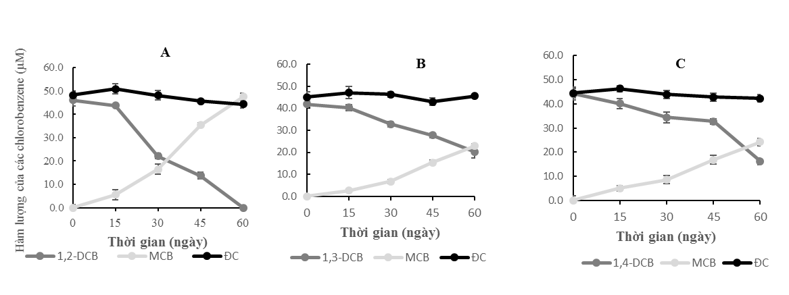
Hình 1: Sự chuyển hóa của các dichlorobenzene bởi mẫu trầm tích M1 (A: M1.1 chuyển hóa 1,2-dichlorobenzen; B: M1.2 chuyển hóa 1,3-dichlorobenzen; C: M1.3 chuyển hóa 1,4-dichlorobenzene).
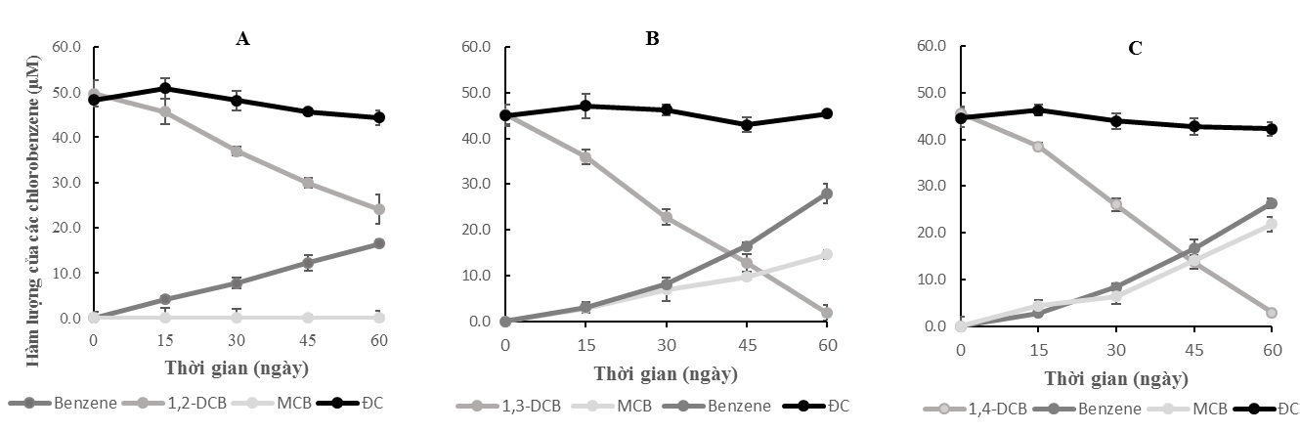
Hình 2: Sự chuyển hóa của các dichlorobenzene bởi mẫu trầm tích M2 (A: M2.1 chuyển hóa 1,2-dichlorobenzen; B: M2.2 chuyển hóa 1,3-dichlorobenzen; C: M2.3 chuyển hóa 1,4-dichlorobenzene).

  - Bàn luận
Sự chuyển hóa dichlorobenzene không diễn ra ở các mẫu đối chứng đã chứng tỏ rằng quá trình chuyển hóa các đồng phân của dichlorobenzene của các mẫu thử là sự chuyển hóa sinh học do các nhóm vi khuẩn kỵ khí có mặt trong mẫu trầm tích chịu trách nhiệm. Con đường chuyển hóa các dichlorobenzene được duy trì ổn định qua 03 thế hệ cấy chuyển đã khẳng định các quần xã vi khuẩn kỵ khí của các mẫu trầm tích có khả năng chuyển hóa các dichlorobenzene trong điều kiện nuôi cấy hoàn toàn tổng hợp. Thêm vào đó, kết quản nghiên cứu cho thấy các yếu tố môi trường chưa xác định (unknown factors) có trong trầm tích không phải là yếu tố ảnh hưởng lớn đến sự sinh trưởng, phát triển và hoạt động chuyển hóa chlorine của các quần xã vi khuẩn kỵ khí này [7].
Mẫu nuôi cấy M1 với chỉ monochlorobenzene là sản phẩm cuối cùng và hàm lượng monochlorobenzene từ sự chuyển hóa 1,2-dichlorobenzene cao hơn khá nhiều so với hàm lượng của monochlorobenzene tạo ra từ sự chuyển hóa của hai đồng phân 1,3- và 1,4-dichlorobenzene. Điều này được giải thích là do quần xã vi khuẩn kỵ khí có trong mẫu M1 ưu tiên chuyển hóa chlorine của các dichlorobenzene ở vị trí sườn đơn (preferentially singly-flanked chlorine removal) hơn là sự chuyển hóa chlorine ở vị trí cô lập (preferentially isolated chlorine removal) (Hình 3). Việc ưu tiên chuyển hóa chlorine ở vị trí sườn đơn của quần xã vi khuẩn kỵ khí M1 làm cho mức độ chuyển hóa 1,2-dichlorobenzene nhanh nên hàm lượng monochlorobenzene tạo ra ở mẫu M1.1 nhiều hơn. Tuy nhiên, khi thử nghiệm các mẫu nuôi cấy của M1 (M1.1; M1.2 và M1.3) với chỉ monochlorobenzene làm chất nhận điện tử cuối cùng thì không có sự chuyển hóa của hợp chất hữu cơ bền này mặc dù sự chuyển hóa chlorine ở vị trí cô lập vẫn có khả năng diễn ra đối với quần xã vi khuẩn kỵ khí này. Điều này được giải thích là do monochlorine thường bền hơn các đồng phân của dichlorobenzene dưới tác động của của yếu tố phân hủy sinh học. Thêm vào đó, khả năng chuyển hóa chlorine ở vị trí cô lập của quần xã vi khuẩn của M1 lại tương đối yếu.
Đối với mẫu nuôi cấy M2 thì sự xuất hiện của cả monochlorobenzene và benzene từ sự chuyển hóa 1,3- và 1,4-dichlorobenzene và sự tạo thành benzene từ những thử nghiệm nuôi cấy mẫu M2.2 và M2.3 với monochlorobenzene đã chứng tỏ quần xã vi khuẩn kỵ khí có trong mẫu trầm tích M2 ưu tiên chuyển hóa các chorine ở vị trì cô lập (preferentially isolated chlorine removal). Sự tạo thành benzene từ 1,2-dichlorobenzene cho thấy quần xã vi khuẩn kỵ khí trong mẫu trầm tích M2 cũng có khả năng chuyển hóa chlorine ở vị trí sườn đơn. Tuy nhiên, do không ưu tiên chuyển hóa chlorine ở vị trí sườn đơn của quần xã vi khuẩn kỵ khí có trong mẫu trầm tích M2 nên sản phẩm trung gian của sự chuyển hóa 1,2-dichlorobenzene là monochlorobenzene nhanh chóng được chuyển hóa thành benzene. Điều này giải thích cho việc monochlorobenzene không phát hiện được trong mẫu M2.1 nuôi cấy với 1,2-dichlorbenzene. Điều này được chứng minh khi thử nghiệm mẫu nuôi cấy M2.1 với monochorobenzene làm chất nhận điện tử duy nhất thì sự chuyển hóa monochlorobenzene thành benzene diễn ra khá nhanh.
Nói tóm lại, kết quả của nghiên cứu này với con đường chuyển hóa dichlorobenzene của các quần xã vi khuẩn kỵ khí ưu tiên loại bỏ các chlorine ở vị trí sườn đơn và vị trí cô lập thực sự có tiềm năng lớn trong việc ứng dụng vào thực tiễn việc xử lý sinh học những khu vực bị nhiễm các chlorobenzene để tạo thành những sản phẩm không còn chứa chlorine (benzene), đó là một hợp chất ít độc hơn và dễ bị khoáng hóa hơn so với các hợp chất vòng thơm chứa chlorine.
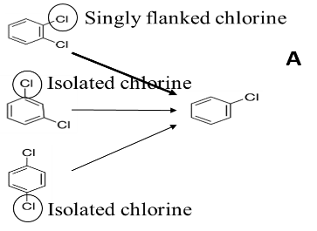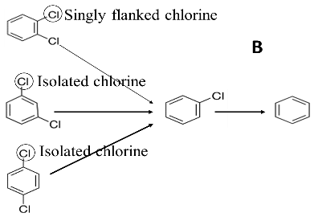
Hình 3: Con đường chuyển hóa dichlorobenzene của mẫu trầm tích M1 và M2 (A: M1; B: M2; mũi tên đậm: con đường chuyển hóa chính; mũi tên nhạt: con đường chuyển hóa phụ).

Lời cảm ơn:
Nghiên cứu này được sự tài trợ bởi Quỹ Phát triển khoa học và công nghệ Quốc gia (NAFOSTED) trong đề tài mã số 106-NN.004-2015.48. Ngoài ra, nhóm tác giả cũng chân thành cảm ơn sự giúp đỡ của khoa Hóa Địa Sinh Đồng Vị thuộc Trung tâm Nghiên cứu Môi trường -UFZ-Leipzig- CHLB Đức (Department of Isotope Biogeochemistry-UFZ – Leipzig, Germany) trong quá trình phân tích mẫu.

Tài liệu tham khảo:
[1] Chaudhry GR., and Chapalamadugu S., Biodegradation of halogenated organic compounds, Microbiological Reviews 55 (1991) 59.
[2] Kamrin MA., and Fischer LJ., Workshop on human health impacts of halogenated biphenyls and related compounds, Environmental Health Perspectives 91 (1991)157.
[3] Bosma TNP., Van der Meer JR., Schraa G., Tros ME., and Zehnder AJB., Reductive dichlorination of all trichloro- and dichlorobenzene isomers, FEMS Microbiology Letters 53 (1988) 223.
[4] Liang X., Mundle SOC., Nelson JL., Passeport E., Chan CCH., Lacrampe-Couloume G., Zinder SH., and Lolar BS., Distinct carbon isotope fractionation during anaerobic degradation of dichlorobenzene isomers, Environmental Science & Technology 48 (2014) 4844.
[5] Widdel F., and Pfennig N., Studies on dissimilatory sulfate-reducing bacteria that decompose fatty acids, Archives of Microbiology 129 (1981) 395.
[6] Zehnder AJB., and Wuhrmann K., Titanium (iii) citrate as a nontoxic oxidation-reduction buffering system for the culture of obligate anaerobes, Science 194 (1976) 1165.
[7] Baqar RZ., and Syed HI., Factors affecting microbial degradation of polycyclic aromatic hydrocarbon phenanthrene in the Caribbean coastal water, Marine Pollution Bulletin 38 (1999) 737.

Enrichment of all dichlorobenzene isomers transforming anaerobic mixed cultures from sediments
Ngô Quỳnh Phương¹, Ngô Thị Thêu¹, Trần Thị Vân Thi², Nguyễn Hiền Trang³, Nguyễn Thi Việt¹, Nguyễn Hữu Đồng⁴, Trần Hòa Duân¹
¹ Faculty of Chemical and Environmental Engineering, Hue Industrial College.
² Faculty of Chemistry, Hue University of Sciences
² Faculty of Engineering and Food Technology, Hue University of Agriculture and Forestry
⁴ Faculty of Teacher Training in Natural Science – Ha Tinh University

Abstract: Isomers of dichlorobenzene have been widely used in many industries and cause a big concern for the environment. Dichlorobeznenes were bio-transferred by 02 anaerobic mixed cultures enriched from 05 sediments obtained in Thua Thien Hue province’s canal. The fisrt mixed culture, named M1 transferred all of isomers of dichlorobenzene with the pathway of preferentially dechlorinating singly-flanked chlorine substituents to produce monochlorobenzene as the end product although the culutre was able to remove isolated chlorine substituents. Reversely, the second mixed culture, named M2 transferred dichlorobenzenes with the pathway of preferentially removing isolated chlorine substituents to produce monochlorobenzene and benzene as intermediate and end product, respectively, except M2 culture enriched with 1,2-dichlorobenzene (benzene was found in M2.2 culture). The dechlorination ability of M1 and M2 cultures remained stable in a completely synthetic medium over three transfers which abloshed the environmental unkownfactors in sediments affecting the growth and dechlorinating ability of active anaerobes.
Keywords: Dichlorobenzene isomers; anaerobic mixed culutres; bio-transformation; sediments

